Р О С С И Й С К А Я Ф Е Д Е Р А Ц И Я
Министерство здравоохранения Забайкальского края

Государственное учреждение здравоохранения
КРАЕВАЯ КЛИНИЧЕСКАЯ БОЛЬНИЦА
Коханского ул., д. 7, г. Чита, 672038 тел. 31-43-23, факс (302-2) 31-43-24
Е-mail: okboffice@mail.ru
№_231-о_ «_18_»_мая_2015 г.

Утверждаю

Главный врач ККБ______________________
Шальнев В.А.

Информационное письмо

Рекомендации ССМП по диагностике и оказанию медицинской помощи больному с инсультом на догоспитальном этапе
(Согласно клиническому протоколу: Острый инсульт. Догоспитальный этап (40 минут), утвержденному Экспертным Советом МЗ РФ от 17.04.2012 №8.)

О.В.Давлетшина, заведующая отделением ОНМК ГУЗ ККБ.

Инсульт представляет собой острое нарушение мозгового кровообращения (ОНМК), которое характеризуется внезапным (в течение минут, реже - часов) появлением очаговой неврологической симптоматики (двигательных, речевых, чувствительных, координаторных, зрительных и других нарушений) и общемозговых нарушений (изменения сознания, головная боль, рвота и др.), которые сохраняются более 24 часов или приводят к смерти больного в короткий промежуток времени вследствие причины цереброваскулярного происхождения.
Инсульт называют также «острым нарушением мозгового кровообращения», «апоплексией», «ударом».

1. Диагностика инсульта на догоспитальном этапе.
Основной задачей врача, фельдшера на догоспитальном этапе является правильная и быстрая диагностика инсульта, что возможно на основании уточнения жалоб, анамнеза и проведения соматического и неврологического осмотра. Точное определение характера инсульта (геморрагический или ишемический) не требуется, оно возможно только в стационаре после КТ или МРТ исследований головного мозга.
Для принятия верного тактического решения по адресной госпитализации больного в региональный сосудистый центр или профильный стационар, желательно определить уже на догоспитальном этапе- инсульт ли это? В частности, это необходимо при ишемическом инсульте, который по своим характеристикам соответствует протоколу тромболитической терапии и требует неотложного проведения внутривенного системного тромболизиса в условиях стационара (РСЦ, ПСО).
Следовательно, в целях обеспечения выполнения порядка оказания медицинской помощи больным с ОНМК необходимо организовать медицинскую помощь на догоспитальном уровне с соблюдением терапевтического окна для проведения тромболитической терапии.

Критерии первого (амбулаторного) этапа отбора пациентов для тромболитической терапии ишемического инсульта:
1) больные в возрасте от 18 до 80 лет;
2) они должны понимать обращенную речь, допустимо угнетение сознания пациентов до уровня оглушения;
3) имеются «характерные» признаки инсульта: параличи конечностей или мимической мускулатуры, расстройства чувствительности, нарушения речи, походки или зрения;
4) отсутствует значительное клиническое улучшение;
5) симптомы инсульта развились не более 2-х часов назад.

!!!Транспортировку больных с инсультом любой степени тяжести необходимо проводить только в положении лежа, с приподнятым до угла в 30 ° головным концом, независимо от тяжести состояния больного.

Противопоказания к госпитализации:
1. Относительные:
1) критические нарушения дыхания и кровообращения до их стабилизации;
2) психомоторное возбуждение и эпилептический статус до их купирования;
3) терминальная кома, деменция в анамнезе с выраженной инвалидизацией до развития инсульта;
4) терминальная стадия онкологических заболеваний;
2. Абсолютные:
1) письменно подтвержденный отказ пациента или его родственников от госпитализации.

Предположительная диагностика ишемического или геморрагического характера инсульта возможна по совокупности определенных признаков. Клиническая картина развития ОНМК характеризуется, как правило, внезапным (в течение минут, реже часов) возникновением очаговой (или общемозговой, а в случае субарахноидального кровоизлияния – менингеальной) симптоматики. Для правильной и своевременной диагностики инсульта врачу необходимо знать и уметь выявить при неврологическом осмотре основные клинико-неврологические синдромы (очаговые, общемозговые, менингеальный), характерные для данного заболевания.

УЗП-метод для диагностики инсульта (самый простой способ):

Существует простой алгоритм для диагностики инсульта, который может применяться любым человеком вне зависимости от образования. Это так называемый УЗП-метод. Нужно попросить заболевшего:
- улыбнуться (если улыбка несимметрична, один угол рта остается опущенным, если высунутый язык «перетягивает» в какую-либо сторону, это может быть признаком инсульта);
- заговорить (если речь дается потерпевшему с трудом, нарушена, бессмысленна («словесная окрошка»), это может быть признаком инсульта);
- поднять обе руки (если одна из рук поднимается с трудом, если при закрытых глазах одна из рук «уходит» в сторону и вниз, это может быть признаком инсульта).

Основной алгоритм диагностики ОНМК на догоспитальном этапе.

I. При опросе и сборе анамнестических данных:
1. В первую очередь установить точное время начала заболевания.
2. Когда и в какой последовательности появились клинические симптомы заболевания?
3. Имеются ли ФР (артериальная гипертензия, сахарный диабет, мерцательная аритмия, ИБС, уже перенесенные в прошлом ОНМК или черепно-мозговой травмы).

II. При объективном обследовании обязательны:
1. Оценка общего состояния и жизненно важных функций: уровня угнетения сознания по шкале ком Глазго,(приложение №1) проходимости дыхательных путей и дыхания, кровообращения.
2. Визуальная оценка: внимательно осмотреть и пальпировать мягкие ткани головы (выявления возможной черепно-мозговой травмы), осмотреть наружные слуховые и носовые ходы (для выявления ликворо- и гематорреи). 3. Измерение частоты пульса, ЧСС, АД (на двух руках), частоты дыхания, аускультация сердца и легких, термометрия.
4. Электрокардиография.
5. Исследование глюкозы в крови.
6. Офтальмоскопия(уровень доказательности D);
7. При исследовании неврологического статуса необходимо: качественная оценка очаговой, общемозговой и менингеальной симптоматики с фиксацией в медицинской документации. Проявлениями нарушений могут быть изменения сознания, речи, двигательных функции (слабость в конечностях), асимметрии лица, нарушения чувствительности (онемение), судорожные синдромы и прочие симптомы.

2.Важной задачей на догоспитальном этапе является проведение первой дифференциальной диагностики инсульта с другими патологическими состояниями, имеющими клиническое сходство с ОНМК. К их числу относятся: гипогликемия, судорожные состояния (эпилепсия, эпилептические синдромы), черепно-мозговая травма, нейроинфекции (энцефалит, абсцесс мозга), мигрень, объёмные образования (опухоли) головного мозга, ряд психических расстройств, коматозные состояния, экзогенные и эндогенные интоксикации (метаболическая или токсическая энцефалопатия), рассеянный склероз, острая гипертоническая энцефалопатия и др.

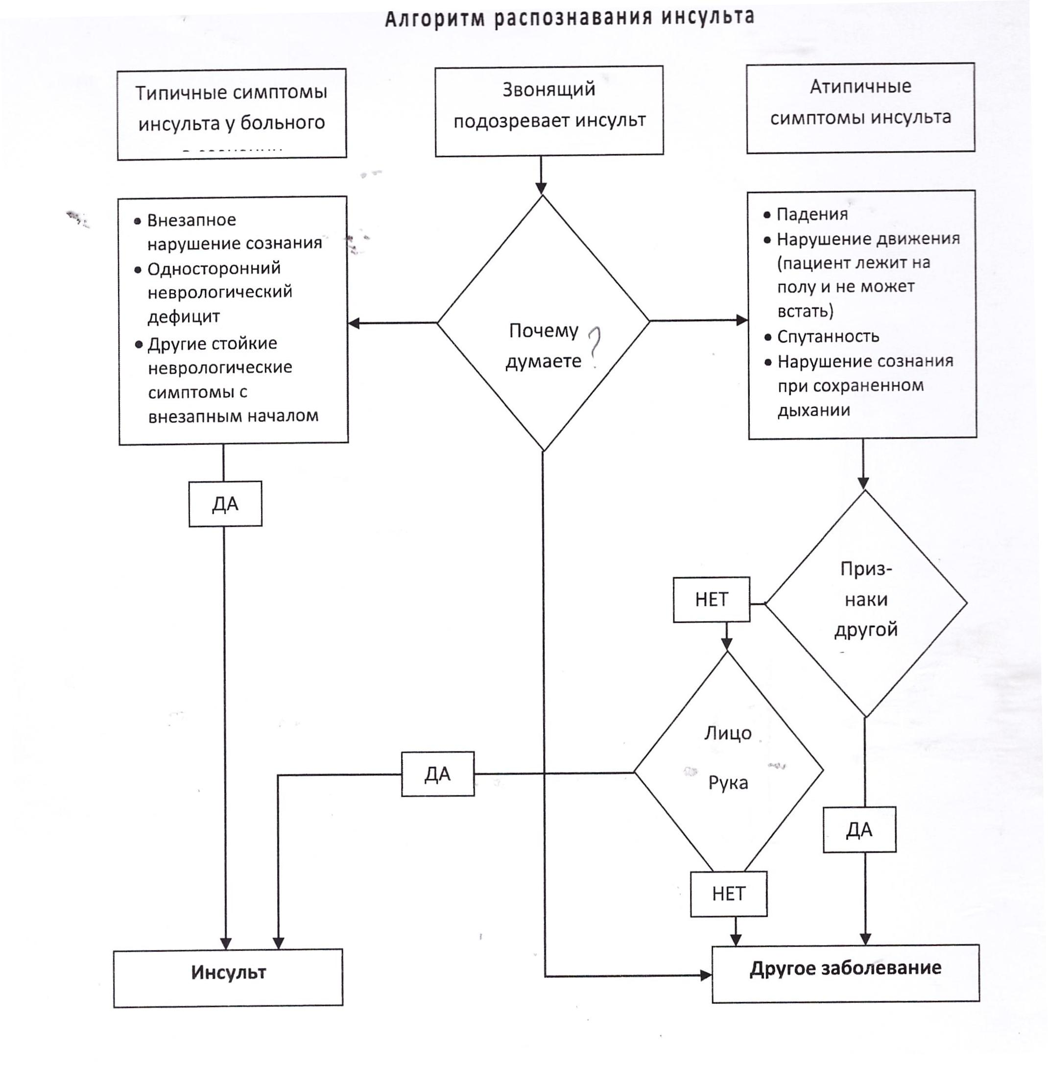

Приложение №1
Шкала Глазго для определения уровня сознания
(Teasdale G., Jennett B., 1974)
Клинический признак | Характер реакции | Оценка в баллах
Открывание глаз | Спонтанное открывание | 4
Открывание глаз | В ответ на словесную инструкцию | 3
Открывание глаз | В ответ на болевое раздражение | 2
Открывание глаз | Отсутствует | 1
Двигательная активность | Целенаправленная в ответ на словесную инструкцию | 6
Двигательная активность | Целенаправленная в ответ на болевое раздражение («отдергивание конечности») | 5
Двигательная активность | Нецеленаправленная в ответ на болевое раздражение («отдергивание» со сгибанием конечности) | 4
Двигательная активность | Патологические тонические сгибательные движения в ответ на болевое раздражение | 3
Двигательная активность | Патологические тонические разгибательные движения в ответ на болевое раздражение | 2
Двигательная активность | Отсутствие двигательной реакции в ответ на болевое раздражение | 1
Словесные ответы | Сохранность ориентировки: быстрые правильные ответы | 5
Словесные ответы | Спутанная речь | 4
Словесные ответы | Отдельные непонятные слова; неадекватная речевая продукция | 3
Словесные ответы | Нечленораздельные звуки | 2
Словесные ответы | Отсутствие речи | 1

Суммарная оценка по шкале Глазго в баллах:
- 15 – ясное сознание;
- 13-14 – оглушение;
- 9-12 – сопор;
- 4-8 – кома;
- 3 - смерть мозга.

Приложение №2
Алгоритм проведения диагностики инсульта на догоспитальном этапе.
Анамнез:
- Возраст старше 45 лет
- Нет эпилепсии или судорог
- Не прикован к постели или к креслу-каталке
- Уровень глюкозы от 2,8 до 22,2 ммоль/л

Осмотр:
- Паралич мышц лица
- Смещение руки(проба Барре)
- Пожатие руки
- Речь
Критерии подозренияы на ОНМК:
- Все ответы на вопросы по анамнезу утвердительные.
- Хотя бы один симптом за ОНМК при осмотре.

ПРИМЕЧАНИЕ К АЛГОРИТМУ РАСПОЗНАВАНИЯ ИНСУЛЬТА

ТЕСТ "ЛИЦО, РУКА, РЕЧЬ, ВРЕМЯ"

Симптом | Задание | Не ОНМК | ОНМК
Лицо | Улыбнуться или показать зубы | Обе половины лица  двигаются одинаково | Одна половина движется хуже
Рука | С закрытыми глазами удерживать вытянутые перед собой руки  в течение 10 секунд | В обеих руках движения в полном объёме или обе руки не двигаются | движения в одной руке нарушены или одна рука при выполнении пробы опускается по сравнению с другой
Речь | Повторить предложение | Речь нормальная | Речь невнятная/ неправильная или отсутствует
Время | Расспросить звонящего | Симптомы появились  постепенно,  не помнит когда начались | Симптомы появились  внезапно, в течение нескольких секунд или минут

Приложение №3

ДРУГИЕ СТОЙКИЕ НЕВРОЛОГИЧЕСКИЕ СИМПТОМЫ С ВНЕЗАПНЫМ НАЧАЛОМ
Симптом Задание Не ОНМК ОНМК
+----------------+----------------+------------------+--------------------+
¦Двоение в глазах¦Попросить ¦Синхронное ¦Одно глазное яблоко ¦
¦ ¦посмотреть ¦движение глазных ¦отстает, предмет ¦
¦ ¦в разные стороны¦яблок, контур ¦раздваивается ¦
¦ ¦за предметом ¦предмета четкий ¦ ¦
¦ ¦(пальцем) ¦во всех отведениях¦ ¦
¦ ¦ ¦взора ¦ ¦
+----------------+----------------+------------------+--------------------+
¦Ограничение ¦Попросить ¦Синхронное ¦Смотрит только ¦
¦взора ¦посмотреть ¦движение ¦одну сторону, ¦
¦ ¦в разные стороны¦глазных яблок ¦движение глазных ¦
¦ ¦за предметом ¦без ограничений ¦яблок ограничено ¦
¦ ¦(пальцем) ¦ ¦(чаще в сторону ¦
¦ ¦ ¦ ¦от пораженных ¦
¦ ¦ ¦ ¦конечностей) ¦
+----------------+----------------+------------------+--------------------+
¦Нарушение полей ¦Между руками ¦Указывает центр ¦Ошибочно указывает ¦
¦зрения ¦испытующего ¦верно ¦центр, ближе ¦
¦ ¦натянуть веревку¦ ¦к одному из концов ¦
¦ (шнурок) и ¦ ¦веревки (чаще ¦
¦ ¦попросить ¦ ¦в сторону ¦
¦ ¦больного указать¦ ¦от пораженных ¦
¦ ¦центр ¦ ¦конечностей) ¦
+----------------+----------------+------------------+--------------------+
¦Нарушение ¦Поколоть иголкой¦В обеих руках ¦Снижение ¦
¦чувствительности¦лицо и ¦чувствительность ¦чувствительности ¦
¦ ¦конечности ¦сохранена или обе ¦на одной из сторон ¦
¦ ¦с обеих сторон ¦руки не чувствуют ¦(чаще на пораженных ¦
¦ ¦ ¦ ¦конечностях) ¦
+----------------+----------------+------------------+--------------------+
¦Игнорирование ¦ ¦ ¦Опирается постоянно ¦
¦одной из сторон ¦ ¦ ¦только на одну ¦
¦ ¦ ¦ ¦сторону, не признает¦
¦ ¦ ¦ ¦мышечную слабость ¦
¦ ¦ ¦ ¦на одной пораженной ¦
¦ ¦ ¦ ¦стороне ¦
+----------------+----------------+------------------+--------------------+
¦Нарушение ¦С закрытыми ¦В обеих руках ¦На одной из сторон ¦
¦координации ¦глазами ¦движения плавные, ¦движения неловкие, ¦
¦ ¦удерживать ¦равномерные или ¦неуклюжие, ¦
¦ ¦вытянутые ¦с двух сторон ¦несоразмерные ¦
¦ ¦перед собой руки¦ ¦по сравнению ¦
¦ ¦в течение ¦ ¦со здоровой стороной¦
¦ ¦10 секунд ¦ ¦ ¦
+----------------+----------------+------------------+--------------------+
¦Нарушение ¦Поддерживать ¦Устойчив, ¦Не устойчив, делает ¦
¦равновесия ¦позу Ромберга ¦допустимо ¦шаг, чтобы сохранить¦
¦ ¦в течение ¦покачивание ¦равновесие ¦
¦ ¦30 секунд (стоя,¦ ¦ ¦
¦ ¦глаза закрыты, ¦ ¦ ¦
¦ ¦пятки и ¦ ¦ ¦
¦ ¦носки ступней ¦ ¦ ¦
¦ ¦вместе) ¦ ¦ ¦
-----------------+----------------+------------------+---------------------

Приложение № 4.
Согласно «Клиническому протоколу ведения больных с острыми нарушениями мозгового кровообращения» МЗ ЗК
(от 2013г.приложение №8):

Угрожающие признаки инсульта (анкета для диспетчера СМП).
- Внезапное нарушение чувствительности или слабость, особенно, на одной стороне тела.
- Внезапное нарушение речи или затруднение понимания обращенных слов.
- Внезапное нарушение зрения в одном или двух глазах, ощущение двоения в глазах.
- Внезапное нарушение походки или потеря равновесия.
- Внезапное выраженное головокружение.
- Внезапная сильная головная боль без какой-либо причины.

Лист доставки больного с ОНМК автомобилем СМП

Дата и время вызова СМП
Дата и время прибытия СМП к пациенту
Дата и время доставки пациента в ЛПУ
Диагностические процедуры, проведенные бригадой СМП
ЭКГ
Уровень глюкозы крови (ммоль/л)
Температура тела
Медикаментозная терапия, проведенная бригадой СМП
Нейропротекторы (глицин, семакс, другие-указать)
Гипотензивные (диуретики, бета-блокаторы, ингибиторы АПФ, блокаторы Са каналов, другие-указать)

Врач скорой медицинской помощи ___________________ (_______________)
ФИО

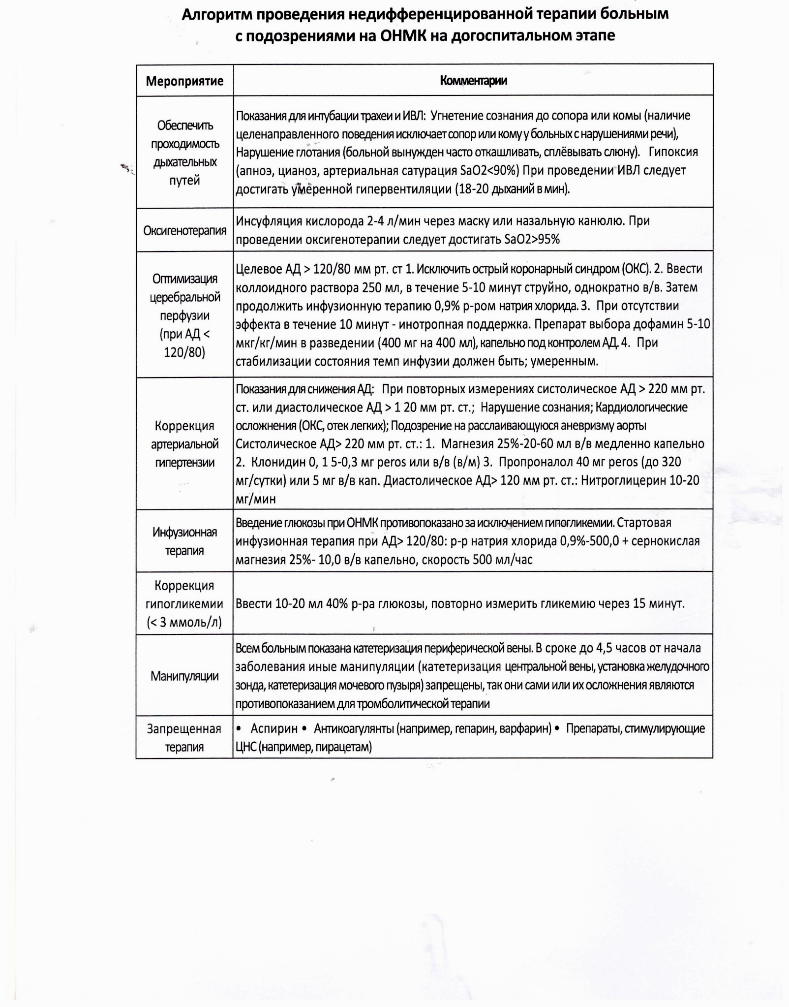

Приложение №6

Схема доклада врача (фельдшера) скорой медицинской помощи о больном с подозрением на инсульт врачу приёмного отделения (неврологу) РСЦ или ПСО.

- Место случая, включая название населенного пункта.
- ФИО больного
- Возраст
- Время от начала заболевания(если время неизвестно, то время когда больной был здоров или его видели здоровым).
- Жалобы и симптомы, на основании которых заподозрено ОНМК.
- Известные сопутствующие заболевания.
- Показатели витальных функций.
- Ориентировочное время доезда до приемного отделения стационара.

